Услуги по металлообработке:
- Плазменная резка деталей из листовой стали любой сложности контура и количества отверстий на установке плазменной резки «OMNICUT 4000».

В зависимости от объёма скидка до 20%

Цена в прайсе может быть только ниже!!!

Максимальная цена в прайсе окончательная!!!

Возможна бесплатная доставка, в т.ч. до Санкт-Петербурга и Москвы*

Стоимость реза плазмой и газом 1 м/п резки детали обычного контура, с одним прожиганием металла: Толщина проката  мм | Стоимость руб.

Толщина проката  мм | Стоимость руб.
Толщина проката  мм | Сталь конструкционная | Сталь  нержавеющая | Алюминий
2 | 22,0 | 22,0 | 55,0
3 | 30,5 | 30,0 | 75,0
4 | 33,5 | 40,0 | 75,0
5 | 45,5 | 50,0 | 95,0
6 | 52,5 | 60,0 | 95,0
8 | 70,0 | 80,0 | 145,0
10 | 86,5 | 100,0 | 145,0
12 | 100,0 | 120,0 | 250,0
14 | 110,0 | 140,0 | 250,0
16 | 130,0 | 160,0 | 300,0
18 | 150,5 | 180,0 | 350,0
20 | 170,0 | 200,0
25 | 190,5 | 250,0
30 | 204,0
40 | 265,0
50 | 325,0
60 | 394,0 | ПОСЛЕ толщины 65мм – резка газом. Качество отличное!!!
70 | 450,0
80 | 540,0
90 | 720,0
100 | 850,0
110 | 940,0
120 | 1070,0
130 | 1280,0
140 | 1400,0
150 | 1540,0
160 | 1680,0
170 | 1810,0
180 | 1980,0
190 | 2090,0
200 | 2200,0

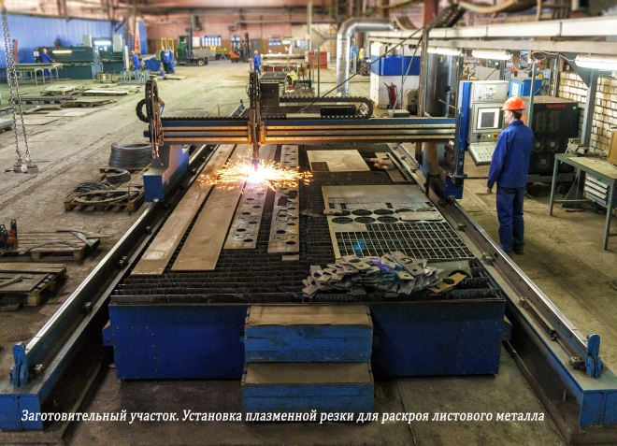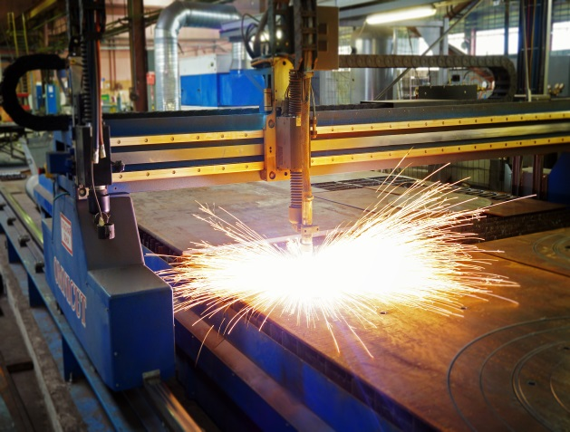

Цены указаны без учета НДС

Коэффициенты стоимости работ, применяемые к заказу:
1. Коэффициент сложности контура-1,1-1,3
2. Коэффициент буквенной надписи-1,3
3. Коэффициент -0,9 при заказе партии свыше 500 деталей
4. Коэффициент- 0,9 при заказе каждой 10-й партии деталей
5. Детали, имеющие внутренние отверстия рассчитываются по чертежам.
6. Стоимость 1 пробивки -1,5 руб.
7. Коэффициент погрузочно-разгрузочных работ рассчитывается индивидуально для каждого заказа, в соответствии с объемом.
*в зависимости от объёма.

